2017-01-17
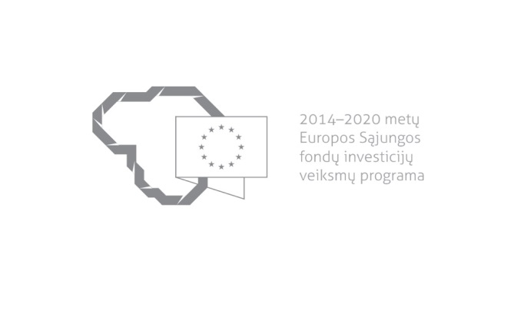

Kvietimas teikti paraiškas finansuoti projektus pagal priemonę
04.1.1-LVPA-K-110 „Nedidelės galios biokuro kogeneracijos skatinimas“
Lietuvos Respublikos ūkio ministerija ir viešoji įstaiga Lietuvos verslo paramos agentūra kviečia teikti paraiškas finansuoti projektus pagal 2014–2020 m. Europos Sąjungos fondų investicijų veiksmų programos priemonę 04.1.1-LVPA-K-110 „Nedidelės galios biokuro kogeneracijos skatinimas“.
Finansavimo tikslas: | Siekiant užtikrinti efektyvesnę energijos gamybą bei paskatinti didesnį atsinaujinančių energijos išteklių naudojimą šilumos ūkio sektoriuje, centralizuoto šilumos tiekimo sistemoje įrengti nedidelės galios biokuro kogeneracines elektrines.
Finansuojamos veiklos: | Naujų didelio efektyvumo biokuro kogeneracijos įrenginių (iki 5 MW elektrinės galios, visas nominalus šiluminis našumas ne didesnis nei 20 MW) įrengimas centralizuoto šilumos tiekimo sistemose (išskyrus Vilniaus ir Kauno miestų).
Galimi pareiškėjai: | Šilumos tiekėjai, (potencialūs) nepriklausomi šilumos gamintojai.
Atrankos būdas: | Projektų konkursas vienu etapu.
Didžiausia galima projektui skirti finansavimo lėšų suma, Eur: | 4 000 000
Planuojama kvietimo finansavimo suma, Eur: | 12 000 000
Paraiškos gali būti teikiamos nuo: | 2017-01-17, 9:00
Paraiškos gali būti teikiamos iki (galutinis paraiškų pateikimo terminas): | 2017-03-17, 14:45
Kita informacija: | Pareiškėjas iki paraiškos pateikimo turi būti parengęs investicijų projektą su Sąnaudų ir naudos analizės rezultatų skaičiuokle pagal Investicijų projektų, kuriems siekiama gauti finansavimą iš Europos Sąjungos struktūrinės paramos ir / ar valstybės biudžeto lėšų, rengimo metodiką, patvirtintą viešosios įstaigos Centrinės projektų valdymo agentūros direktoriaus 2014 m. gruodžio 31 d. įsakymu Nr. 2014/8-337 (toliau – Investicijų projektų metodika). Sąnaudų ir naudos rezultatų skaičiuoklės darbalapyje (-iuose) „Prielaidos“, vadovaujantis Aprašo 42 ir 47 punktais turi būti išskirtos tinkamos ir netinkamos finansuoti išlaidos. Sąnaudų ir naudos analizės rezultatų skaičiuoklė ir Investicijų projektų metodika skelbiami ES struktūrinių fondų svetainėje www.esinvesticijos.lt ir www.ppplietuva.lt. Nagrinėjant projekto įgyvendinimo alternatyvas, privaloma išnagrinėti vieną alternatyvą – naujų biokuro kogeneracijos įrenginių įsigijimas (Alternatyva „Naujų technologijos A įrenginių įsigijimas“) ir laisva forma pateikti priešingos padėties scenarijaus (t. y. to paties galingumo įprasto (-ų) šilumos gamybos įrenginio (-ių) (pvz.: naujo dujinio vandens šildymo katilo) įsigijimo išlaidas ir jas pagrindžiančius dokumentus. Pagrindžiančiais dokumentais laikytini tokie dokumentai, kaip grindžiant projekto biudžetą, kaip tai numatyta Aprašo 43 punkte.  Vadovaujantis Projektų administravimo ir finansavimo taisyklėmis, patvirtintomis Lietuvos Respublikos finansų ministro 2014 m. spalio 8 d. įsakymu Nr. 1K-316, (toliau – Taisyklės) pareiškėjai, teikdami paraiškas ir su jomis susijusią informaciją, ir projektų vykdytojai projektų įgyvendinimo metu ir poprojektiniu laikotarpiu privalo naudotis Iš Europos Sąjungos struktūrinių fondų lėšų bendrai finansuojamų projektų duomenų mainų svetaine (toliau – DMS), išskyrus Taisyklėse nustatytas išimtis. DMS naudojimosi tvarka nustatyta Duomenų teikimo per DMS tvarkos apraše (Taisyklių 1 priedas).  Jeigu DMS funkcinės galimybės nepakankamos ar laikinai neužtikrinamos, reikalingą informaciją, susijusią su paraiška ar projekto įgyvendinimu, pareiškėjas ar projekto vykdytojas įgyvendinančiajai institucijai ir įgyvendinančioji institucija pareiškėjui ar projekto vykdytojui teikia raštu.

Informacija apie paraiškų teikimą:

Paraiškų pateikimo būdas: | Paraiškos gali būti pateiktos kaip pasirašyti popieriniai dokumentai arba kaip elektroniniai dokumentai, pasirašyti saugiu elektroniniu parašu, priklausomai nuo to, kokią šių dokumentų formą pasirenka pareiškėjas.  Jei paraiška teikiama kaip popierinis dokumentas, pareiškėjas turi pateikti vieną paraiškos originalą ir elektroninę užpildytos paraiškos formos versiją „pdf“ formatu, įrašytą į elektroninę laikmeną. Paraiškos originalo ir elektroninės versijos turinys turi būti identiškas. Nustačius, kad paraiškos elektroninės versijos turinys neatitinka originalo, vadovaujamasi paraiškos originale nurodyta informacija.  Paraiška turi būti atsiųsta registruota pašto siunta naudojantis pašto paslaugų teikėjų teikiamomis paslaugomis arba pristatyta į LVPA priimamąjį, Savanorių pr. 28, LT-03116 Vilnius.  Jei paraiška teikiama kaip elektroninis dokumentas, pareiškėjas turi užpildyti paraišką ir pateikti ją elektroniniu paštu dokumentai@lvpa.lt. Kartu su paraiška teikiami dokumentai ir (ar) skaitmeninės pridedamų dokumentų kopijos elektroniniu parašu gali būti netvirtinami.  Siunčiant registruota pašto siunta, paraiškos turi būti įteiktos pašto paslaugų teikėjui ne vėliau kaip iki 2017 m. kovo 17 d. 24:00.  Jei paraiška nesiunčiama registruotąja pašto siunta, ji turi būti pristatyta į LVPA iki 2017 m. kovo 17 d. 14:45.  Jei paraiška teikiama kaip elektroninis dokumentas, ji turi būti atsiųsta elektroniniu paštu dokumentai@lvpa.lt iki 2017 m. kovo 17 d. 14:45.
Įgyvendinančiosios institucijos, priimančios paraiškas, pavadinimas: | Viešoji įstaiga Lietuvos verslo paramos agentūra
Įgyvendinančiosios institucijos adresas: | Savanorių pr. 28, LT-03116, Vilnius.
Konsultuojančių įgyvendinančiosios institucijos darbuotojų vardai, pavardės, kontaktai (el. paštas, telefonas): | Priemonės projektų tinkamumo klausimais:  LVPA Komunikacijos skyriaus vyresnysis informavimo specialistas Deividas Petrulevičius, el. p. d.petrulevicius@lvpa.lt, tel. (8 5) 268 7411.  LVPA Energetikos projektų skyriaus vedėjo pavaduotoja Kristina Dėjė, el. p. k.deje@lvpa.lt, tel. (8 5) 268 7453.  Bendraisiais klausimais:  LVPA Komunikacijos skyriaus vedėja Eglė Žemaitienė, el. p. e.zemaitiene@lvpa.lt,  tel. (8 5) 210 9091.  LVPA Komunikacijos skyriaus vyresnioji informavimo specialistė Sigita Varsackytė, el. p. s.varsackyte@lvpa.lt, tel. (8 5) 203 4866.
Interneto svetainės, kurioje galima rasti kvietimo dokumentus, adresas: | http://www.esinvesticijos.lt/paskelbti_kvietimai  http://enmin.lrv.lt/lt/veiklos-sritys-3/europos-sajungos-parama/es-investicijos-ir-strukturine-parama/2014-2020-m-es-investicijos  http://lvpa.lt/lt/energetikos-priemones

